

Deber 2_1

Bonilla Caiza David Alejandro

Universidad de las Fuerzas Armadas ESPE

31073: Computación Digital

Ing. Urbina Gamboa Wilmer Marcelo

03 de diciembre del 2025

Índice
Primer Ejemplo 3
Código 3
Simulación 3
Segundo Ejemplo 4
Código 4
Simulación 4
Tercer Ejemplo 5
Código 5
Simulación 5
Cuarto Ejemplo 6
Código 6
Simulación 6
Quinto Ejemplo 7
Código 7
Simulación 8

Primer Ejemplo
Comparador dos números y mostrar cual es mayor.

Código
; You may customize this and other start-up templates;
; The location of this template is c:\emu8086\inc\0_com_template.txt

org 100h

mov al, num1
mov bl, num2

cmp al, bl
jg mayor1 ; si AL > BL ? saltar
jl mayor2 ; si AL < BL ? saltar

mov dx, offset msgIgual
jmp mostrar

mayor1:
mov dx, offset msg1
jmp mostrar

mayor2:
mov dx, offset msg2
jmp mostrar

mostrar:
mov ah, 9
int 21h

ret

num1 db 14
num2 db 20

msg1 db "El primero es mayor$", 0
msg2 db "El segundo es mayor$", 0
msgIgual db "Son iguales$", 0

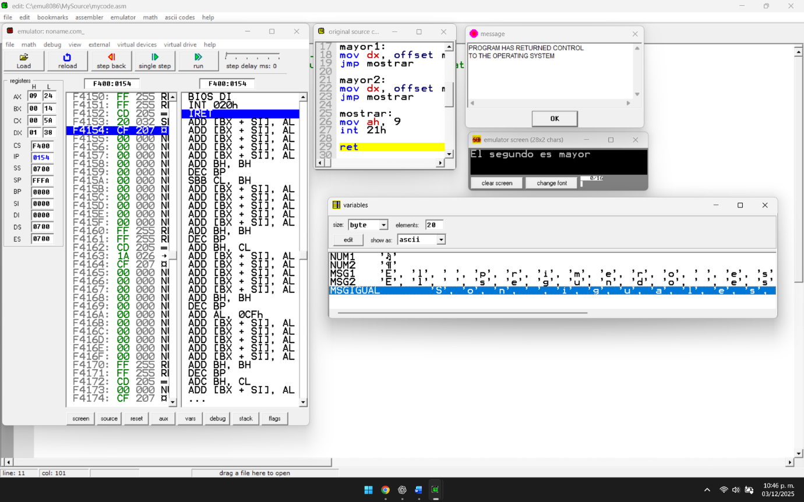
Simulación

Segundo Ejemplo
Contador con LOOP.

Código
; You may customize this and other start-up templates;
; The location of this template is c:\emu8086\inc\0_com_template.txt

org 100h

mov cx, 5 ; repetir 5 veces

repetir:
mov ah, 2
mov dl, '*' ; mostrar un asterisco
int 21h
loop repetir ; CX-- y si no es 0 ? saltar

ret

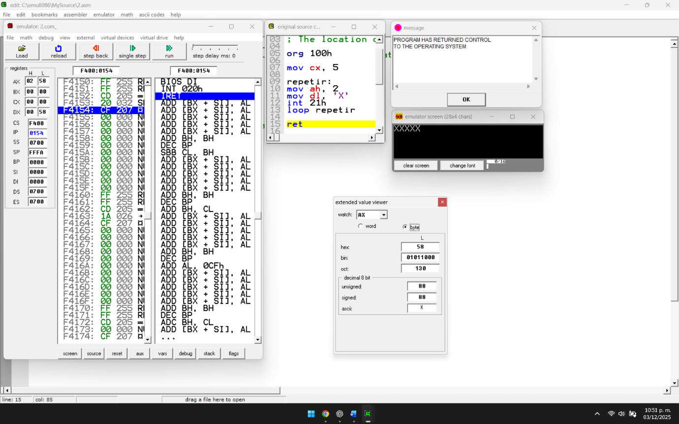
Simulación

Tercer Ejemplo
Acceder a memoria con direccionamiento indexado.

Código
; You may customize this and other start-up templates;
; The location of this template is c:\emu8086\inc\0_com_template.txt

org 100h

mov si, offset texto

next:
mov al, [si] ; cargar byte apuntado por SI
cmp al, '$'
je fin

mov dl, al
mov ah, 2
int 21h

inc si
jmp next

fin:
ret

texto db "Hola SI pointer$", 0

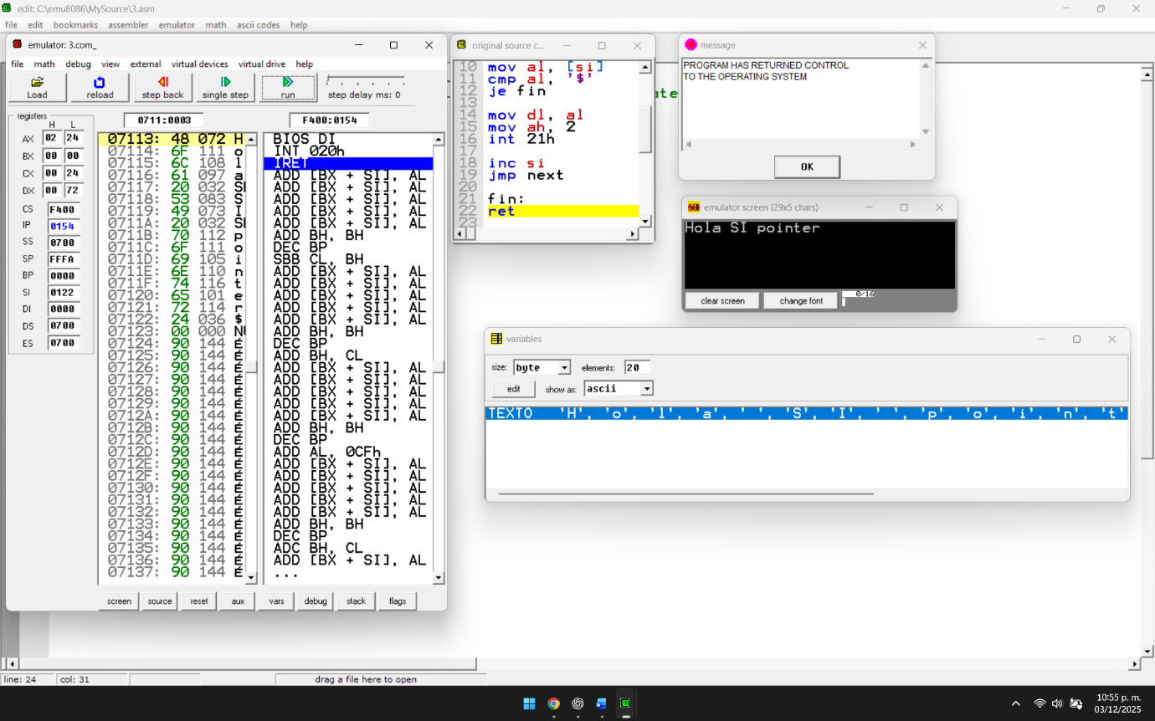
Simulación

Cuarto Ejemplo
Sumar elementos de un arreglo.

Código
; You may customize this and other start-up templates;
; The location of this template is c:\emu8086\inc\0_com_template.txt

org 100h

mov cx, 5 ; cantidad de elementos
mov si, offset arr ; SI apunta al array
mov al, 0 ; acumulador

sumar:
add al, [si] ; sumar elemento
inc si ; siguiente posición
loop sumar ; repetir

; convertir a ASCII (solo sirve si la suma < 10)
add al, 30h
mov dl, al
mov ah, 2
int 21h

ret

arr db 1, 2, 3, 1, 2

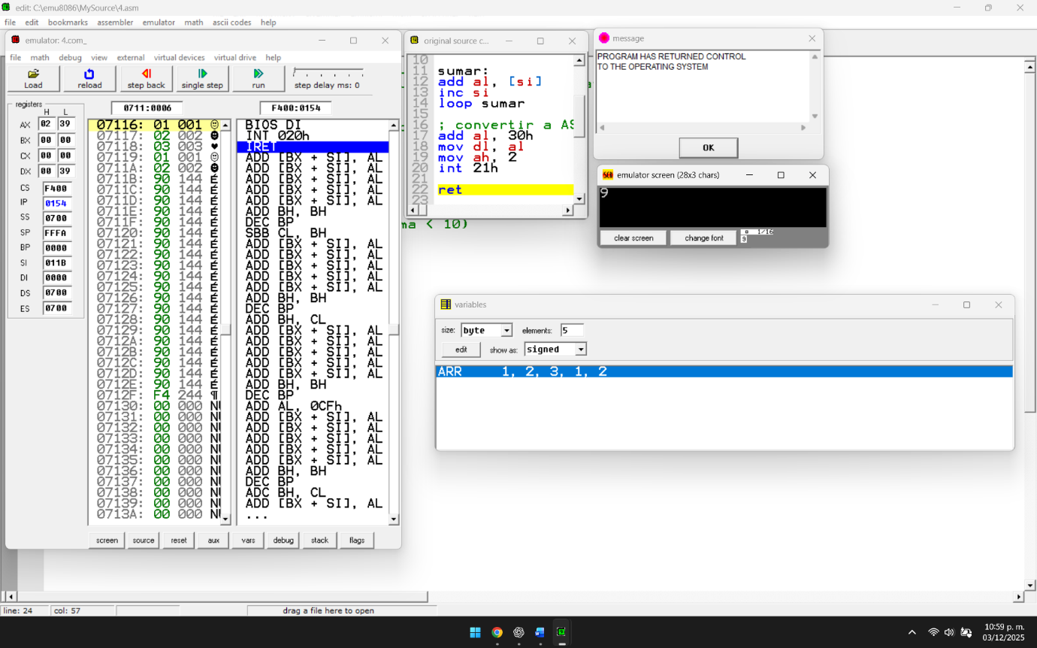
Simulación

Quinto Ejemplo
Leer un carácter y decir si es letra mayúscula, minúscula o número.

Código
; You may customize this and other start-up templates;
; The location of this template is c:\emu8086\inc\0_com_template.txt

org 100h

mov ah, 1
int 21h ; leer caracter
mov bl, al ; guardar copia

; ¿Es número? '0' = 30h a '9' = 39h
cmp bl, '0'
jl checkMin
cmp bl, '9'
jle esNumero

checkMin:
; ¿Es minúscula? 'a' = 61h a 'z' = 7Ah
cmp bl, 'a'
jl checkMay
cmp bl, 'z'
jle esMinus

checkMay:
; ¿Es mayúscula? 'A' = 41h a 'Z' = 5Ah
cmp bl, 'A'
jl otro
cmp bl, 'Z'
jle esMayus

otro:
mov dx, offset msgOtro
jmp impr

esNumero:
mov dx, offset msgNum
jmp impr

esMinus:
mov dx, offset msgMin
jmp impr

esMayus:
mov dx, offset msgMay
jmp impr

impr:
mov ah, 9
int 21h
ret

msgNum db "Es un numero$",0
msgMin db "Es una minuscula$",0
msgMay db "Es una mayuscula$",0
msgOtro db "No es alfanumerico$",0

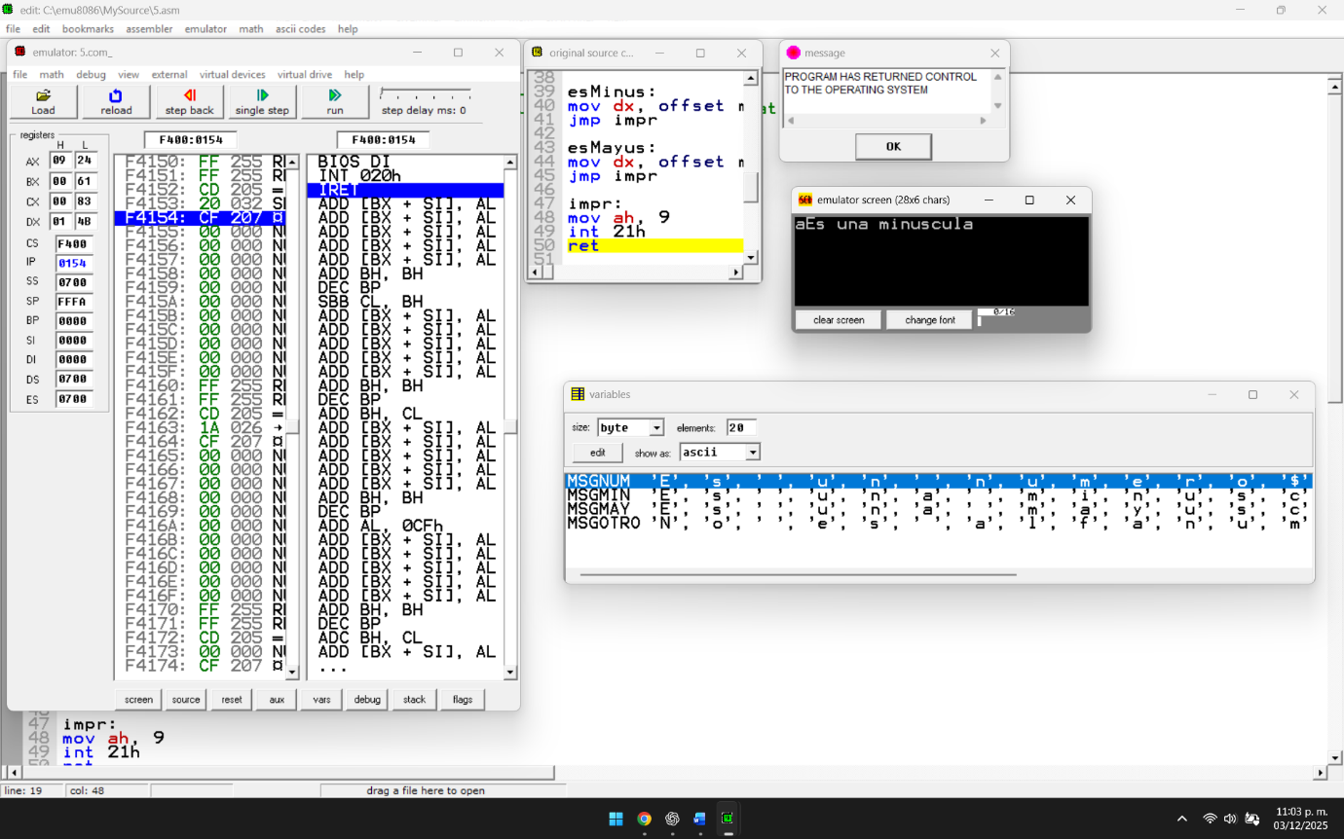
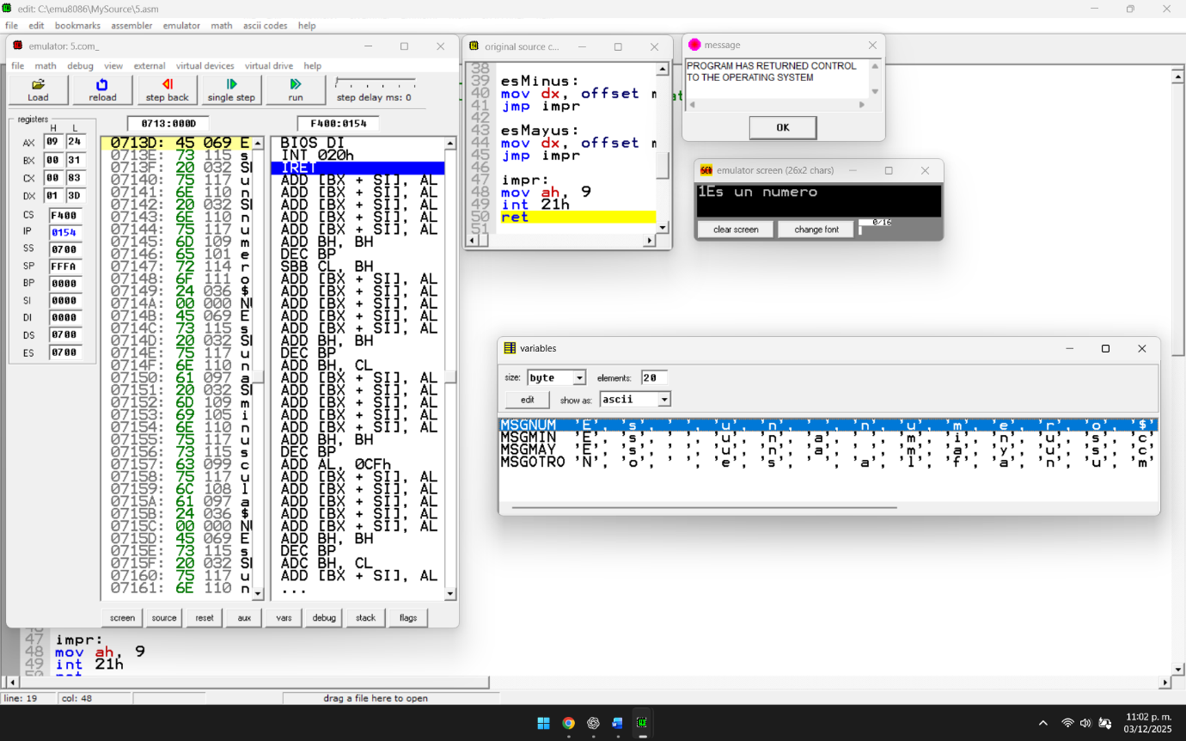
Simulación

